

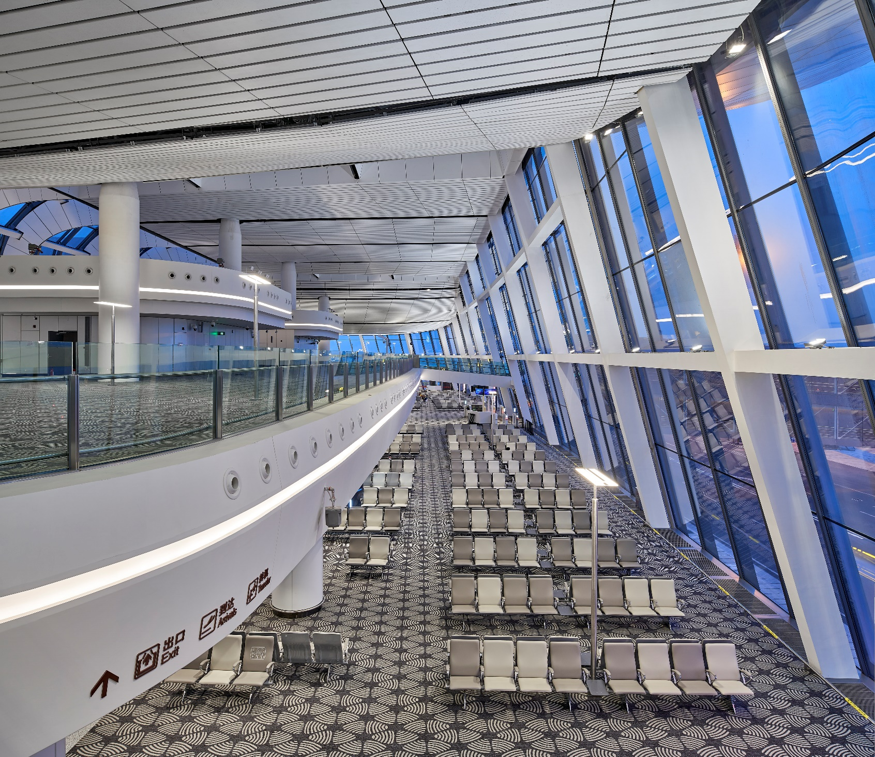

**Kunming Changshui International Airport  
昆明长水国际机场**

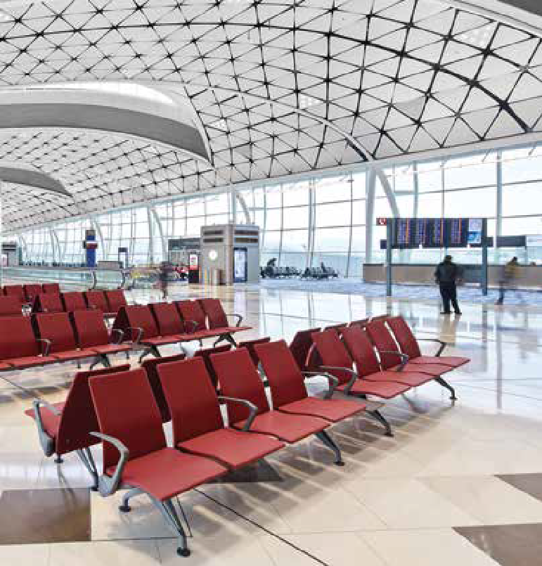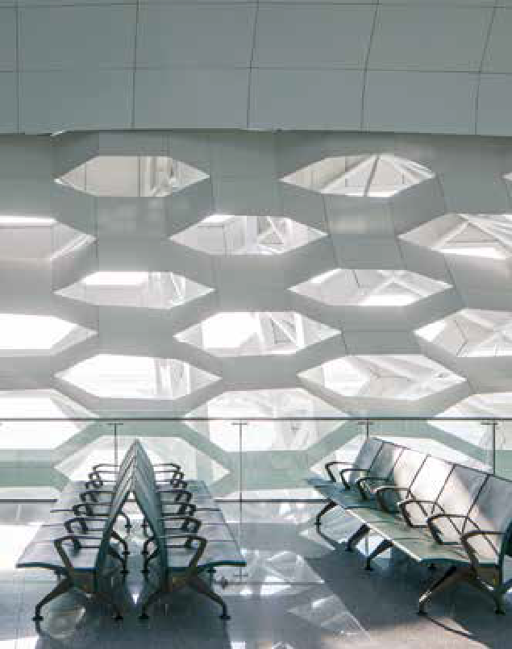

**Beijing Daxing International Airport  
北京大兴国际机场**

**Hong Kong International Airport  
香港国际机场**

**英国品牌卓舒 Zoeftig** 是一家专注从事机场航站楼座椅系统设计、研发的全球化公司，也是坚持以设计为先导，走自主设计开发路线的少数企业之一。自1969年以来，Zoeftig以其创新和设计领先的方式而闻名，并一直推动很多行业创新性的发展。我们一次又一次地推出具有开创性的产品，这些产品设计参数经过测验后，在质量、性能和耐用性方面达到了新的基准。

Zoeftig 一直处于机场座椅设计的最前沿，

为世界各大洲的主要机场候机楼提供服务。我们根据多年全球市场经验，持续获取客户反馈，不断提升用户体验感，多样化地开发产品。为全球机场提供不同材质和款式的座椅选择，并为客户提供量身定制的解决方案，Zoeftig 以专业先进、优质的服务在行业内成就品牌口碑，受到客户及专家的广泛好评，并跻身世界顶级机场座椅公司之列。作为大兴机场的座椅中标品牌，其优异的品质和先进的环保理念符合未来国际机场对于高水平机场建设的要求。